金 厢 镇 妇 联 工 作
简 报

陆丰市金厢镇妇女联合会 2024年8月08日

“少年儿童心向党 真情相伴护成长”
2024暑期儿童关爱服务暨防溺水
宣传教育活动

骄阳似火，烈日炎炎，暑假如期而至，溺水事故也随之进入高发期。为进一步做好防溺水安全教育工作，提高全镇少年儿童防溺水的自觉性和识别险情、避险逃生的能力，护航少年儿童安全、健康、快乐成长。2024年8月8日，陆丰市妇联、市未成年人救助保护中心、金厢镇妇联在金厢镇十二岗村开展“少年儿童心向党 真情相伴护成长”2024暑期儿童关爱服务暨防溺水宣传教育活动。陆丰市妇联党组成员、副主席林淑芳同志出席活动并致辞，活动由金厢镇党委委员、妇联主席林怡华同志主持，十二岗村少年儿童代表以及巾帼志愿者等近60人参与活动。

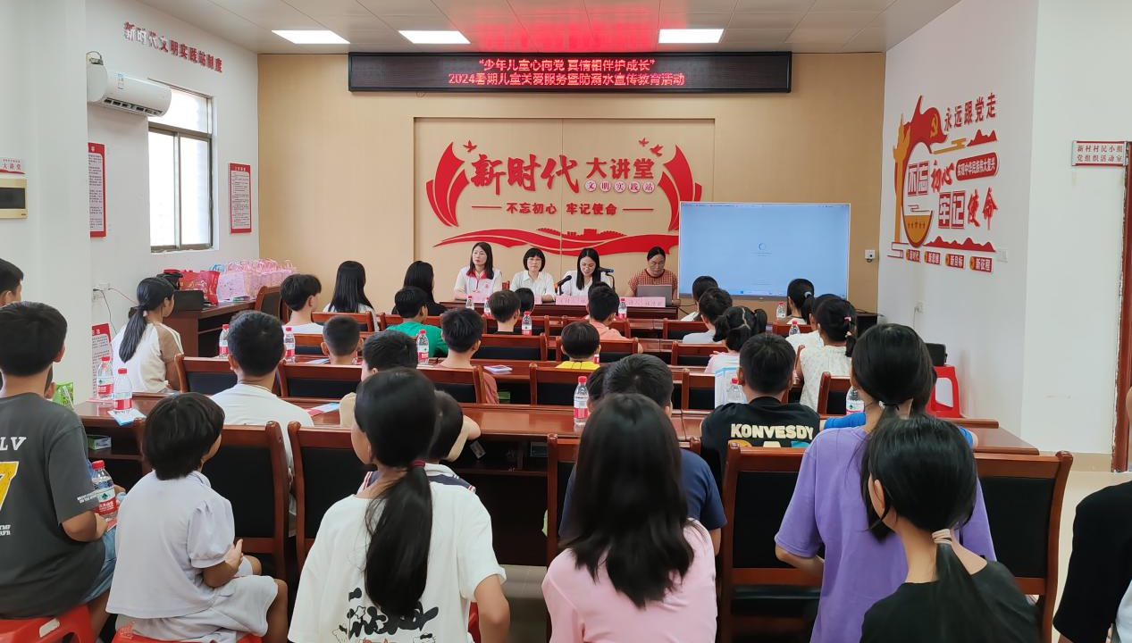
（防溺水宣传教育活动现场）

首先，陆丰市妇联党组成员、副主席林淑芳同志发表致辞讲话，她提出两点要求，一要大家树立安全意识，加强自我保护。二是如果发现有同伴落水，千万不可盲目下水施救，应该第一时间向大人呼救，或拨打110、119等急救电话，积极寻求帮助，以确保生命安全。林副主席号召大家牢固树立“安全第一、预防为主”的忧患意识，重视对孩子的安全教育与监护，携手筑起一道让孩子们健康快乐成长的安全防线！
其次，巾帼志愿者组织大家观看防溺水安全教育宣传片。视频向孩子们介绍了一些溺水事故发生的原因，展示了在溺水事故发生时进行自救互救的技巧。鲜活的事例、生动的场景，给孩子们敲响了安全警钟，令大家深受震撼。
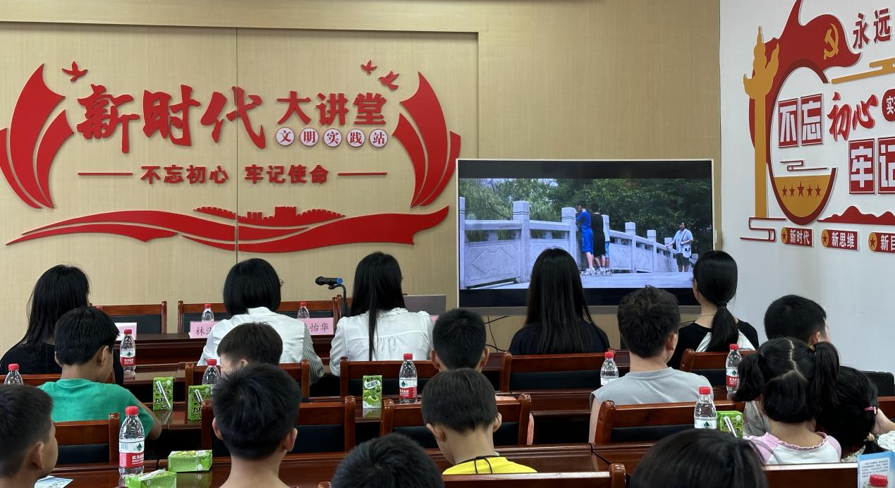
（聚精会神观看防溺水安全教育宣传片）

陆丰市民政局未成年人救助保护中心林清丽讲师结合实际案例，深入浅出地向孩子们讲解了防溺水的重要性、游泳安全注意事项、溺水急救措施以及自救互救技巧等关键内容。通过生动的讲解和现场演示，孩子们不仅掌握了防溺水的基本知识，还学会了如何在紧急情况下迅速采取正确的自救和互救行动。孩子们聚精会神地聆听，积极互动，纷纷表示学到了很多实用的知识。比如，不要独自前往不明水域游泳，遇到同伴溺水时不能盲目下水营救，而应立即呼救寻求帮助等重要知识点。

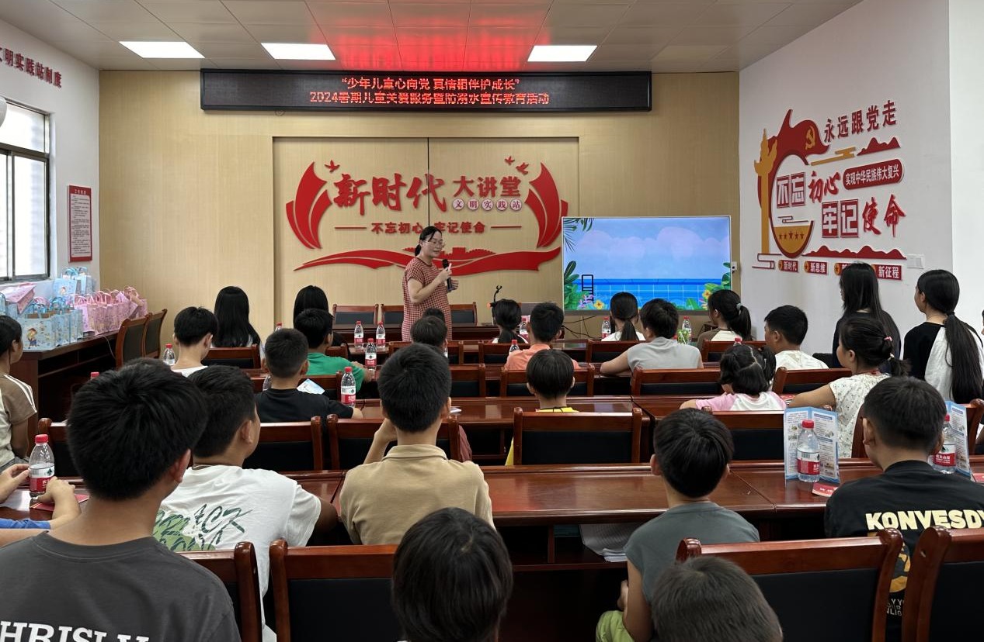
（开展防溺水安全知识宣传教育专题讲座）

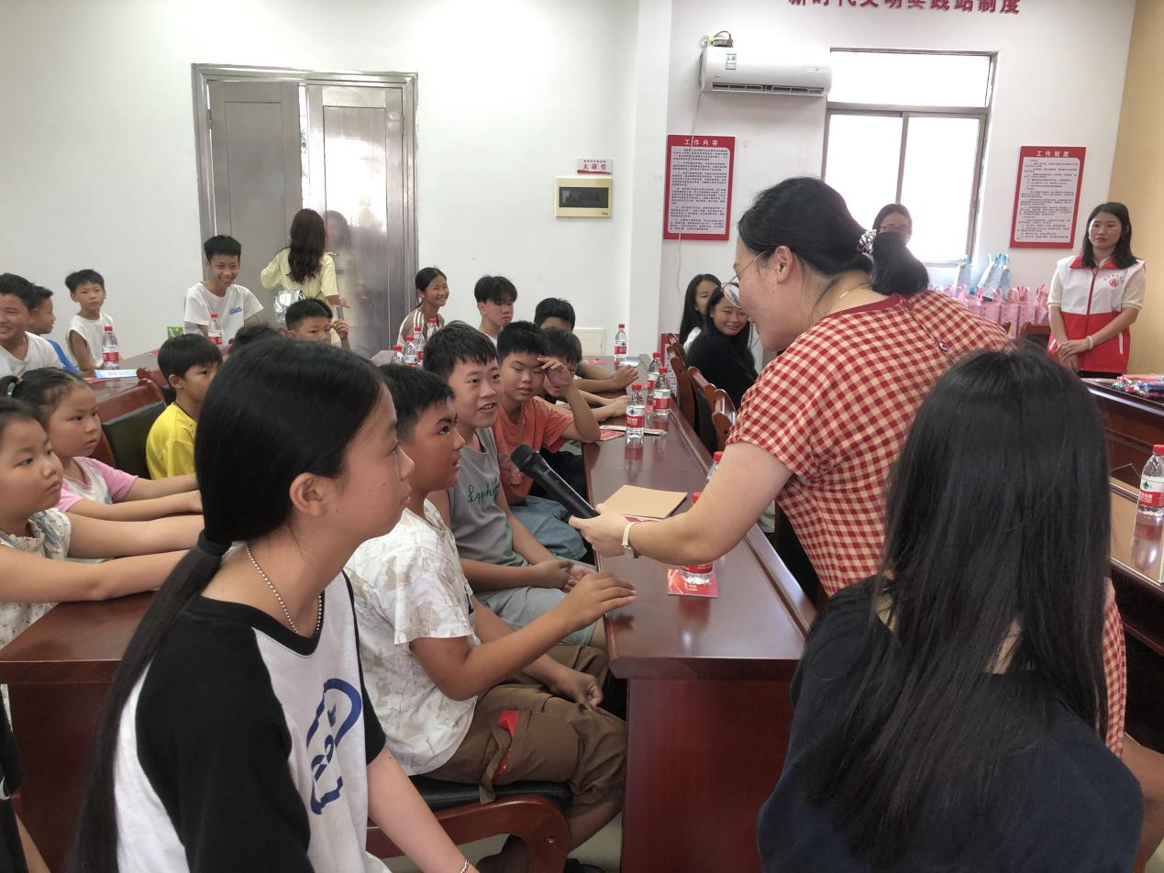
（活动现场小朋友积极参与互动环节）
活动现场，工作人员向少年儿童发放安全教育宣传手册以及小礼品，耐心讲解夏季儿童防溺水安全知识及注意事项，以生动的语言、鲜活的案例，提醒未成年人要增强防溺水意识，告知孩子们在游玩的同时不要离开家长的视线，远离水库、河流及水塘等无人看管的危险区域。

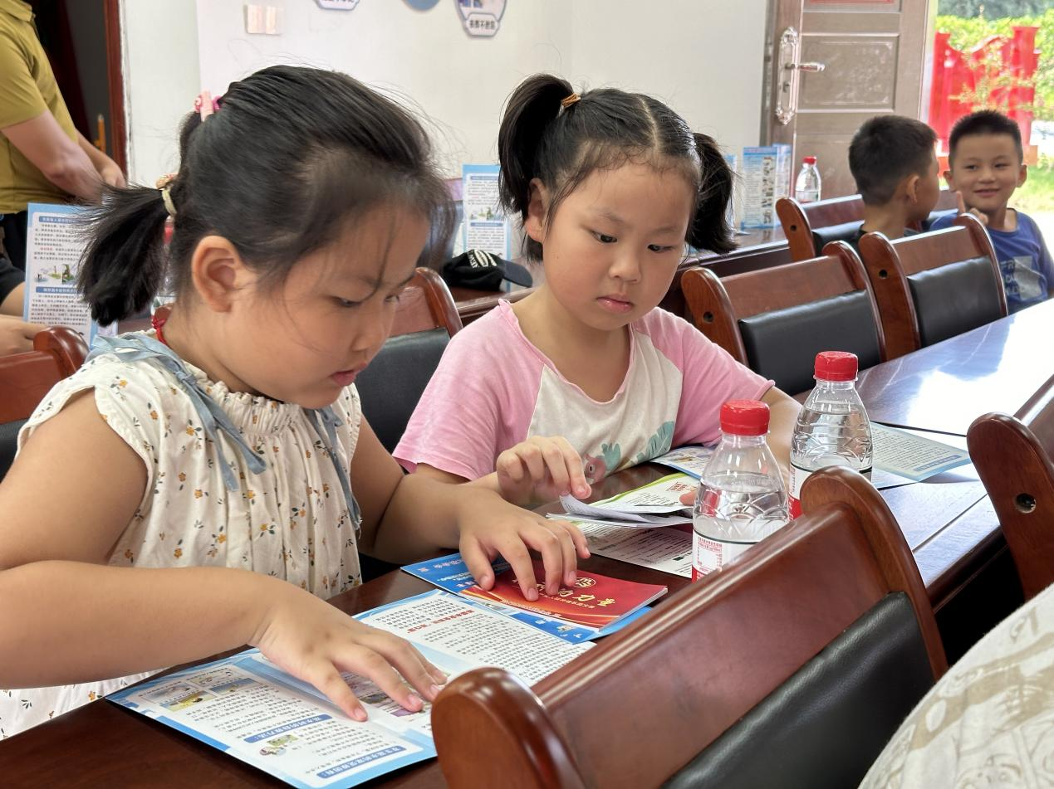
（小朋友们认真观看防溺水宣传手册）
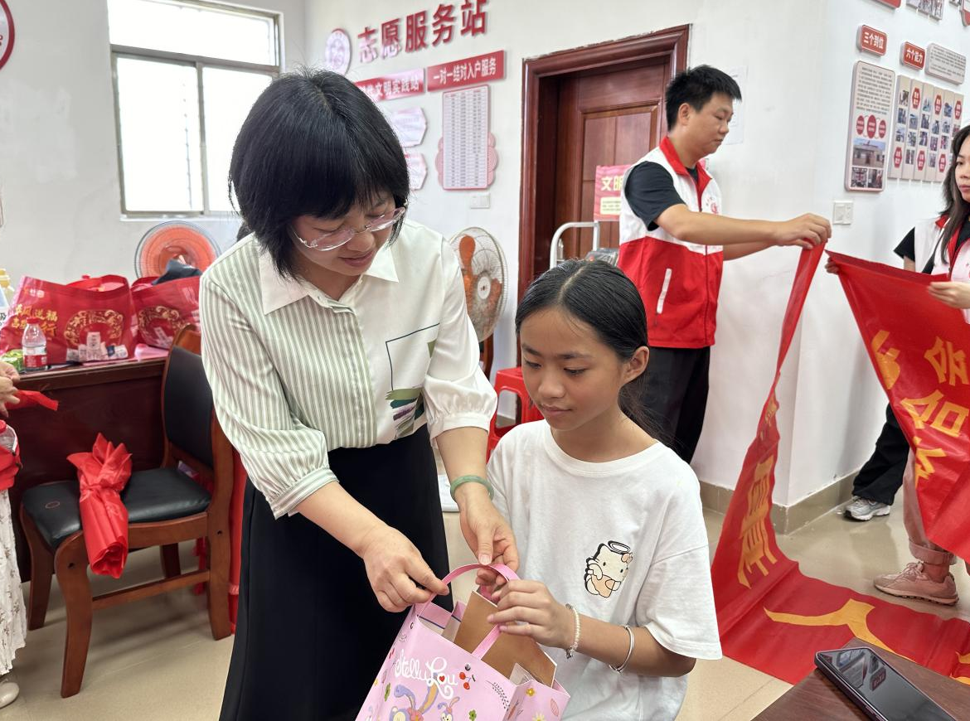
（向现场小朋友发放小礼品）

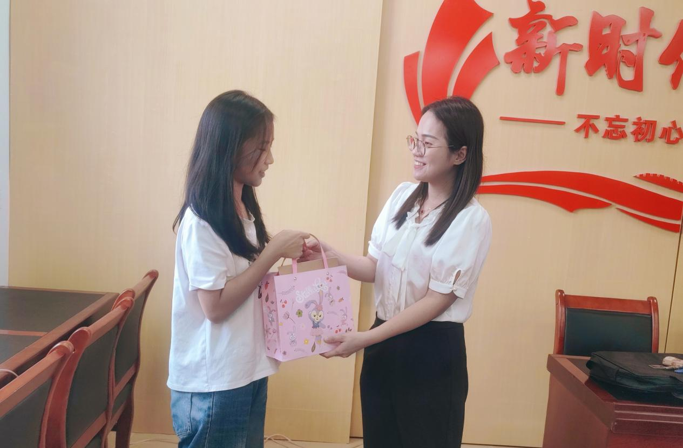
（寄语小朋友要增强安全意识、茁壮健康成长）

此次活动的开展，增强了我镇未成年人对防溺水知识的了解，切实提高了未成年人自我防范意识和安全自救能力。下一步，金厢镇将常态化开展防溺水安全宣传活动，为未成年人的健康成长保驾护航。

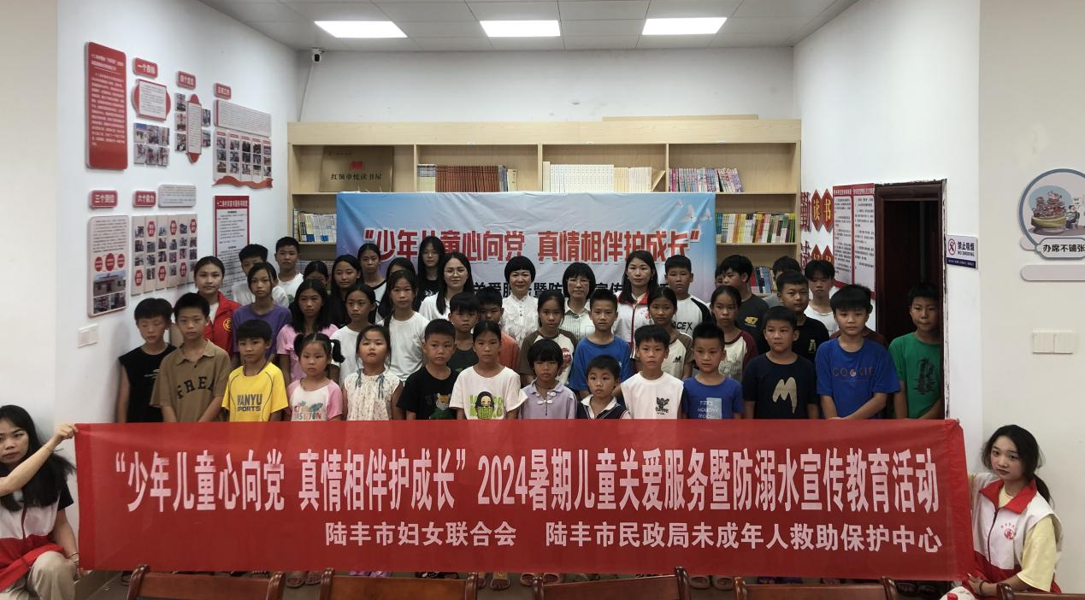
（合影留念）

